**中国科学院近代物理研究所**

**销售（含建造）和使用重离子治疗系统项目**

**环境影响报告书**

**（第二次信息公开文本）**

**中国科学院近代物理研究所**

**二零二四年八月**

说明

中国原子能科学研究院受中国科学院近代物理研究所委托开展“中国科学院近代物理研究所销售（含建造）和使用重离子治疗系统项目”的环境影响评价。现根据国家及本市法规及规定，并经中国科学院近代物理研究所同意向公众进行第二次信息发布，公开环评内容。本文本内容为现阶段环评成果。下一阶段，将在听取公众、专家等各方面意见的基础上，进一步修改完善。

目录

1 建设项目概况 3

1.1 项目背景 3

1.2 建设地点 3

1.3 建设内容 5

1.4 产业政策和规划符合性 5

1.5 编制依据 6

1.5.1法律法规 6

1.5.2技术导则、标准 7

1.5.3其它文件、资料 7

1.6 评价标准 8

1.6.1 剂量限值和剂量约束值 8

1.6.2 辐射工作场所屏蔽体外剂量率控制水平 8

1.7 评价范围和保护目标 10

2 建设项目环境影响预测及拟采取的主要措施和效果 11

2.1 辐射污染源 11

2.2 主要环境影响及其预测评价结果 11

2.3 辐射防护与环境保护措施 11

2.3.1 辐射工作场所分区 11

2.3.2 辐射屏蔽 12

2.3.3 人身安全联锁系统 13

2.3.4 工作场所辐射监测 13

2.3.5 放射性三废处理 13

2.4 风险防范措施及应急预案 15

2.5 建设项目对环境影响的经济损益分析结果 15

2.6 建设单位拟采取的辐射监测计划和安全管理 16

2.6.1 辐射监测计划 16

2.6.2 辐射安全管理 16

3 环境影响评价结论 17

4 联系方式 17

# 建设项目概况

## 项目背景

据国家癌症中心在JNCC上发布的2022年恶性肿瘤疾病负担情况报告显示，年度新发病例482.47万，世标发病率209.61人/10万人。肿瘤仍然是中国的重大公共卫生问题，中国癌谱结构仍然呈现发达国家癌谱与发展中国家癌谱共存的局面。中国2022年估计的恶性肿瘤新发病例和死亡人数与前几年相比有所增加，发病数的增长一是归因于人口老龄化，二是随着公众肿瘤预防意识的提升和更便捷的医疗条件，越来越多的居民主动参加肿瘤体检及国家筛查早诊早治项目，更多的肿瘤病例被及时检出。在2000-2018年期间，全癌种标化死亡率平均每年下降1.3%，这反映了中国长期坚持上述肿瘤综合防治工作取得初步效果。未来应继续落实健康中国行动和肿瘤防治行动实施方案具体要求，在危险因素综合防控、肿瘤筛查、早诊早治、规范化诊疗等重点领域稳步推进，力争在2030年初步遏制肿瘤负担上升势头。

放射治疗是肿瘤患者不可缺少的重要治疗手段，重离子治疗的适应症涵盖了全部需要放射治疗的病员群体。重离子治疗疗效明显优于目前临床采用的其它放射治疗方式。重离子治疗是目前全世界医学界公认的最先进的肿瘤放射治疗技术，与其他常规放疗设备比较，治疗效果明显提高，生存质量明显改善。其总治疗有效率达95%，五年存活率有明显提高。

重离子放疗技术经过多年的研究、实践，特别是近20年来大量病例的临床验证，其先进性、科学、成熟性及可靠性已无可置疑。目前，全世界已有很多正式运行的重离子治疗中心，而国内在相关领域资源相对匮乏。为了使肿瘤的放疗技术能与先进国家取得同步发展，与我国在国际上的政治经济地位相适应，本项目的实施提高了我国的肿瘤治疗水平，因此本项目是必要的。

## 建设地点

本项目建设地点位于甘肃省兰州市城关区南昌路509号，地理位置如图 1‑1所示。近物所所在建筑物周围以居民社区、研究院及学校为主，北侧为兰州化物所科化小区，南侧为兰州大学，东侧为中国科学院兰州分院化物所理化楼，西侧为天水中路，周围环境图见图 1‑2。

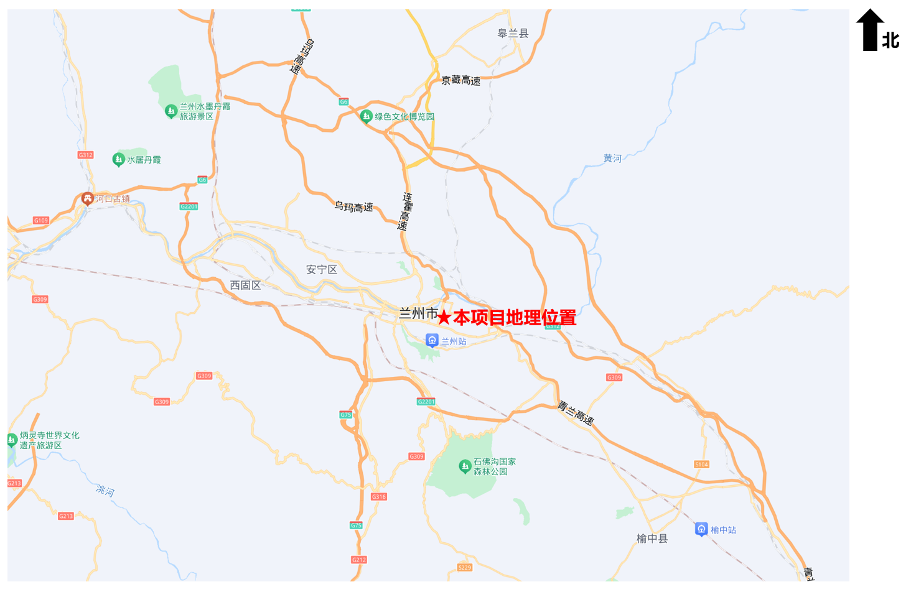

图 1‑1本项目地理位置图

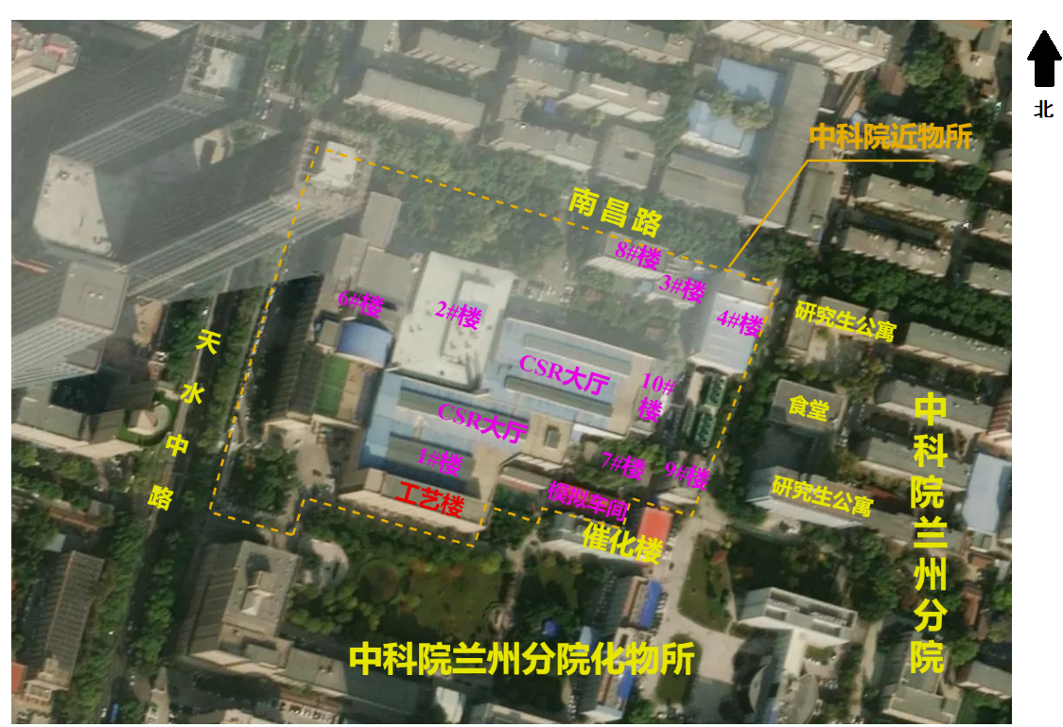

图 1‑2本项目周围环境图

## 建设内容

中国科学院近代物理研究所拟在国内对其研发的重离子治疗系统（碳离子最大能量400MeV/u，I类射线装置）进行销售、安装调试和运行维护。该装置由离子源、直线加速器（注入器）、注入线、同步加速器（主加速器）、高能束运线及治疗室组成。

根据《射线装置分类》的规定，粒子能量大于等于100 兆电子伏的非医用加速器属于I类射线装置。根据《中华人民共和国环境影响评价法》、《建设项目环境保护管理条例》和《建设项目环境影响评价分类管理名录》中的相关规定，本项目应进行环境影响评价，编制环境影响报告书。

## 产业政策和规划符合性

根据中华人民共和国国家发展和改革委员会令第7号（2023年12月27日发布）《国家发展改革委关于修改<产业结构调整指导目录（2024年本）>有关条款的决定》，本项目属其中鼓励类第六项“核能”第4条“核技术应用：同位素、加速器及辐照应用技术开发，辐射防护技术开发与监测设备制造”项目，因此，本项目符合国家产业政策。

## 编制依据

### 1.5.1法律法规

1. 《中华人民共和国环境保护法》（中华人民共和国主席令第9号，2015年1月1日施行）；
2. 《中华人民共和国环境影响评价法》（全国人民代表大会常务委员会，2018年12月29日施行）；
3. 《中华人民共和国放射性污染防治法》（中华人民共和国主席令第6号，2003年10月1日）；
4. 《放射性同位素与射线装置安全和防护条例》（国务院令第709号，2019年3月2日修正版）；
5. 《放射性同位素与射线装置安全许可管理办法》（生态环境部令第20号，2021年1月4日修订版）；
6. 《放射性同位素与射线装置安全和防护管理办法》（环境保护部令 第18号，2011年5月1日施行）；
7. 《关于发布<射线装置分类>的公告》（环境保护部 国家卫生和计划生育委员会公告 2017年第66号，2017年12月5日）；
8. 《建设项目环境保护管理条例》（国务院令第682号，2017年10月1日起施行）；
9. 《建设项目环境影响评价分类管理名录（2021年版）》（生态环境部令 第16号，2021年1月1日起施行）；
10. 中华人民共和国国家发展和改革委员会令第7号（《产业结构调整指导目录（2024年本）》（2023年12月27日）；
11. 《建设项目环境影响报告书（表）编制监督管理办法》（生态环境部令第9号，2019年11月1日）；
12. 《关于核技术利用辐射安全与防护培训和考核有关事项的公告》（生态环境部公告2019年第57号，2019年12月23日）；
13. 《发布<建设项目竣工环境保护验收暂行办法>的公告》（国环规环评[2017]4号），2017年11月22日起施行）。

### 1.5.2技术导则、标准

1. 《辐射环境保护管理导则 核技术利用建设项目 环境影响评价文件的内容和格式》（HJ10.1-2016）；
2. 《电离辐射防护与辐射源安全基本标准》（GB18871-2002）；
3. 《辐射环境监测技术规范》（HJ61-2021）；
4. 《环境γ辐射剂量率测量技术规范》（HJ1157-2021）；
5. 《粒子加速器辐射防护规定》（GB5172-85）；
6. 《放射性废物管理规定》（GB14500-2002）；
7. 《放射治疗辐射安全与防护要求》（HJ1198-2020）；
8. 《工作场所有害因素职业接触限值化学有害因素》（GBZ2.1-2019）。

### 1.5.3其它文件、资料

（1）NCRP. Report NO.144. Radiation Protection for Particle Accelerator Facilities. NCRP,2005；

## 评价标准

### 剂量限值和剂量约束值

#### 剂量限值

执行《电离辐射防护与辐射源安全基本标准》（GB18871-2002）规定，工作人员的职业照射和公众照射的剂量限值如下：

（1）职业照射

应对任何工作人员职业照射水平进行控制，使之不超过下述限值：

审管部门决定连续5年的年平均有效剂量（但不可作任何追溯性平均），20mSv。

（2）公众照射

实践使公众中关键人群组的成员所受到的平均剂量估计值不应超过下述限值：

年有效剂量，1mSv。

#### 剂量约束值

（1）辐射工作人员年剂量约束值

结合项目特点，本项目从事安装调试、维修维护的辐射工作人员的年剂量约束值不超过5mSv/a。

（2）公众年剂量约束值

结合项目特点，本项目对公众造成的辐射影响主要来自设备安装调试和维修维护，公众剂量约束值不超过0.1mSv/a。

### 辐射工作场所屏蔽体外剂量率控制水平

依据《放射治疗辐射安全与防护要求》（HJ1198-2021）规定：

a）治疗室墙和入口门外表面30cm处、邻近治疗室的关注点、治疗室房顶外的地面附近和楼层及在治疗室上方已建、拟建二层建筑物或在治疗室旁邻近建筑物的高度超过自辐射源点治疗室房顶内表面边缘所张立体角区域时，距治疗室顶外表面30cm处和在该立体角区域内的高层建筑人员驻留处的周围剂量当量率应同时满足下列1）和2）所确定的剂量率参考控制水平Ḣc：

1）使用放射治疗周工作负荷、关注点位置的使用因子和居留因子，由以下周剂量参考控制水平（Ḣc）求得关注点的导出剂量率参考控制水平Ḣc,d(μSv/h)：

机房外辐射工作人员：Ḣc≤100μSv/周；

机房外非辐射工作人员：Ḣc≤5μSv/周。

2）按照关注点人员居留因子的不同，分别确定关注点的最高剂量率参考控制水平Ḣc,max(μSv/h)：

人员居留因子T＞1/2的场所：Ḣc,max≤2.5μSv/h；

人员居留因子T≤1/2的场所：Ḣc,max≤10μSv/h。

b）穿出机房顶的辐射对偶然到达机房顶外的人员的照射，以年剂量250μSv加以控制。

c）对不需要人员到达并只有借助工具才能进入的机房顶，机房顶外表面30cm处的剂量率参考控制水平可按100μSv/h加以控制（可在相应位置处设置辐射告示牌）。

综上，屏蔽体外的各辐射工作场所剂量率控制水平总结如表 1‑1所示。

表 1‑1屏蔽体外剂量率控制水平

| **场所** | **剂量率控制水平** | |
| --- | --- | --- |
| 治疗室墙和入口门外表面30cm处、邻近治疗室的关注点、治疗室房顶外的地面附近和楼层，距治疗室顶外表面30cm处和在该立体角区域内的高层建筑人员驻留处 | 居留因子T＞1/2 | 2.5μSv/h |
| 居留因子T≤1/2 | 10μSv/h |
| 屏蔽体与土壤交界处* | 5.5mSv/h | |

注：*根据文献《恒健质子治疗装置的辐射与屏蔽设计》（吴青彪等，南方能源建设，2016年第3卷第3期），同时参考日本J-PARC以及中国散裂中子源的辐射防护设计，当混凝土与土壤边界处瞬发辐射剂量率低于5.5mSv/h时，可忽略土壤和地下水的感生放射性。因此，本项目以“5.5mSv/h”作为各辐射工作场所地板外表面与土壤交界处的剂量率控制水平。

## 评价范围和保护目标

根据《核技术利用建设项目 环境影响评价文件的内容和格式》（HJ10.1-2016），放射源和射线装置应用项目的评价范围，通常取装置所在场所实体屏蔽物边界外50m的范围，对Ⅰ类射线装置或Ⅰ类放射源的项目可根据环境影响的范围适当扩大。

本项目建设内容为重离子治疗系统的销售、安装调试和售后运行维护。销售环节属于纯商务行为，不涉及放射性操作。电离辐射主要来自在用户单位装置使用场所内的调试和运行维护环节。

重离子治疗系统的销售环节为纯商务活动，不涉及放射性操作。因此，销售场所不作为辐射工作场所管理。重离子治疗系统安装调试和运行维护所在的辐射工作场所为用户单位重离子治疗机房，本项目用户单位具有不确定性，用户单位取得其使用重离子治疗系统的环评批复后，中国科学院近代物理研究所再进行设备安装调试等活动。本项目注册地点位于甘肃省兰州市城关区南昌路509号，仅进行商务活动，不涉及射线装置出束。用户单位重离子治疗系统的评价范围需以其进行环境影响评价时确定的评价范围为准，本次评价中销售活动的评价范围取100m，安装调试及运行维护活动以用户使用环评为准（不低于100m）。

本项目保护目标为评价范围内的公众，其因用户单位所在地的不同而不同。由于重离子治疗系统的用户单位具有不确定性，本次评价假设本项目的保护目标包括医院其他医护人员、陪同家属、院内和周边道路的流动人员。

# 建设项目环境影响预测及拟采取的主要措施和效果

## 辐射污染源

重离子治疗系统运行过程中产生的辐射场，主要为装置运行时产生的“瞬发辐射场”和装置停机后依然存在的“残余辐射场”。瞬发辐射是装置运行时损失的束流与结构部件等发生核反应产生，会随着装置的停机而完全消失；残余放射性主要来自装置结构部件、冷却水、场所内空气等被束流或次级粒子轰击产生的活化产物，在装置停机后依然存在。

## 主要环境影响及其预测评价结果

（1）屏蔽体外剂量率控制水平

根据屏蔽计算结果，机房屏蔽墙体外、迷道口的剂量率水平均低于其剂量率控制水平。

（2）工作人员

经分析计算，本项目各类辐射工作人员的年最大受照剂量均低于其剂量约束值5mSv/a。

（3）公众

经分析计算，本项目运行所致周围公众的年最大受照剂量低于其剂量约束值0.1mSv/a。

## 辐射防护与环境保护措施

### 辐射工作场所分区

为便于辐射防护管理和职业照射控制，根据《电离辐射防护与辐射源安全基本标准》（GB18871-2002）的规定，应将辐射工作场所分为控制区和监督区。

本项目辐射工作场所分区如下：

（1）控制区：加速器大厅、各治疗室内、束流输运线隧道及放射性废物暂存间。

（2）监督区：上述各控制区屏蔽墙体外四周紧邻的场所，如治疗室控制室、加速器控制室及设备机房等。

控制区管理要求：控制区入口处明显位置粘贴电离辐射警告标志，门禁接入安全联锁系统。装置运行期间禁止进入，仅经授权并解除联锁后才能进入控制区内，进入控制区的辐射工作人员必须佩戴个人剂量计。

监督区管理要求：监督区入口处设标牌表明监督区，需经授权方可进入，进入监督区的辐射工作人员必须佩戴个人剂量计。

### 辐射屏蔽

#### 设计标准

对于射线装置机房四周墙体、顶板、地板以及防护门，考虑装置运行期间产生的辐射对工作人员和环境的影响，主要依据的设计标准如下：

（1）年剂量约束值

根据《电离辐射防护与辐射源安全基本标准》（GB18871-2002）中对照射剂量约束和潜在照射危险约束的防护要求，以职业照射剂量限值的1/4即5mSv/a作为职业人员的年剂量约束值，以公众照射剂量限值的1/10即0.1mSv/a作为公众的年剂量约束值。

（2）屏蔽体外剂量率控制水平

各场所屏蔽体剂量率控制水平按表 1‑1中所列的标准执行。

#### 屏蔽体外剂量率计算结果

对于重离子治疗系统，采用蒙特卡罗程序FLUKA进行辐射屏蔽计算。预测结果显示辐射工作场所屏蔽体外剂量率均能满足要求。

### 人身安全联锁系统

为保护工作人员免受误照射危害，本项目设计了完备的人身安全联锁系统防止人员误操作，保障工作人员的辐射安全。人身安全联锁系统严格按“最优切断”、“失效保护”及“冗余设计”等设计原则，通过门-机联锁、紧急停机、声光报警、清场搜索等安全设施，确保当某一区域有束流时，该区域的门无法打开，工作人员不能进入该区域；当设备某一区域有人时，束流也不能被传输到该区域。

人身安全联锁系统采用可编程控制技术、门禁控制技术等，对各安全联锁部件进行实时监测，并将信号输入安全联锁系统，只有在联锁条件全部满足的情况下，才允许相应的控制区供束。任一联锁条件被破坏都将导致安全联锁系统被破坏，从而导致束流的切断，确保人员辐射安全。

### 工作场所辐射监测

本项目射线装置使用场所以及上述场所屏蔽体外人员长居留场所以及周围环境均安装有固定式辐射监测仪表，用于监测上述场所内部和屏蔽体外的辐射水平，监测数据实时显示，以验证屏蔽措施的可靠性，防止辐射泄漏，保证工作人员和公众的辐射安全。

### 放射性三废处理

（1）放射性废气

重离子治疗系统运行产生的气态感生放射性核素均为短半衰期核素，经过一段时间后可自行衰变至较低水平。重离子治疗系统均设有排风管道，装置运行过程中产生的感生放射性气体由各区域屋面排入环境。考虑到其排入大气后的扩散和稀释，其对环境的影响很小。

（2）放射性废液

本项目产生的放射性废液主要是活化的冷却水。重离子治疗系统所用冷却水为去离子水，去离子水在使用过程中，由于16O散裂反应可能形成的放射性核素除7Be、3H外，其余核素的半衰期都很短，放置一段时间就基本可以衰变。根据对冷却水感生放射性核素活度浓度的初步计算结果，活化冷却水的活度浓度远低于所列的排放限值。

正常运行情况下，设备冷却水闭路循环不排放，只是在设备检修或发生冷却水泄漏事故时才需要排放。本项目设置暂存水池（有效容积大于本项目冷却水总量），暂存水池上设有取样口，活化的冷却水在排放前由用户单位负责委托有资质单位进行取样测量，满足放射性废水排放标准，方可排放。

（3）放射性固体废物

重离子治疗系统的常规操作期间不会产生放射性固体废物。其产生的主要放射性固体废物为维护维修环节更换下来的一些易损易活化的结构部件。这些放射性固体废物的主要材料是钢、碳和镍。停机后对活化结构部件剂量率贡献较大的主要是54Mn、51Cr、52Mn、57Co和58Co等半衰期较长的核素。

根据放射性固体废物的贮存情况进行集中处理，处理前需对其放射性水平进行分析：

1）对于满足豁免标准的：

①可回收利用的部件，回收后复用。

②不能回收利用的部件，经审管部门认可后，豁免后按一般废物处理；

2）对于不满足豁免标准的，委托有资质单位处理。

用户单位对每次放射性固体废物的处理情况进行记录并存档，具体记录内容包括每次处理的固体废物名称种类、废物量、剂量率监测结果以及最终去向等。

## 风险防范措施及应急预案

本项目可能发生的事故为重离子治疗系统运行期间安全联锁系统失效、人员误入治疗机房内部或工作人员在机房内工作期间设备出束造成的误照射事故。

重离子治疗系统设有安全联锁系统，确保治疗机房内部有束流时，通道门无法打开，人员不能进入机房内部；当上述机房内部有人时，束流也不能被传输到该机房。以此避免工作人员受到误照射。

此外，建设单位已经建立了一系列辐射安全管理制度，包括《中国科学院近代物理研究所辐射安全管理规定》、《中国科学院近代物理研究所辐射事故应急预案》等。应急预案规定了事故上报、应急处理、应急装备保障等方面的内容。确保在发生辐射事故时，能有序、迅速地采取正确的处理措施，缓解事故后果，控制辐射事故的发展，将事故对人员、财产和环境的损失减少到最低限度。另外在放射工作人员的培训方面，建设单位除落实了生态环境部公告《核技术利用辐射安全与防护培训和考核》（生态环境部公告2019年第57号）的要求外，还制定了《辐射工作人员教育与培训规定》对辐射工作人员做出了培训要求来加强对工作人员的辐射安全与防护培训与专业知识学习。

## 建设项目对环境影响的经济损益分析结果

随着我国重离子治疗系统领域的发展，提高我国高端医疗设备研发以及生产的国际地位，满足国内恶性肿瘤精准高端治疗的需求。

本项目在创造很大的经济效益和社会效益的同时，也要付出一定的代价：少量的瞬发辐射穿过屏蔽体进入周围环境，工作人员和周围公众受到少量的辐射照射；少量的放射性气体进入大气环境；每年将有少量的放射性固体废物产生等。根据前面章节的分析，项目运行期间对环境的影响均低于国家标准中规定的限值，其影响都是可以接受的。

因此，本项目的经济效益、社会效益和环境效益能够得到很好的统一。

## 建设单位拟采取的辐射监测计划和安全管理

### 辐射监测计划

本项目辐射监测总体包括环境监测、工作场所监测和个人剂量监测。环境监测采用固定式在线区域辐射监测和巡测相结合的方式；工作场所监测采用固定式在线区域辐射监测和巡测相结合的方式；个人剂量监测采取累积式个人剂量监测计监测为主、个人剂量报警仪为辅的方式进行。

### 辐射安全管理

（1）辐射安全管理机构

建设单位已设置专门的辐射安全管理机构，全面负责辐射安全与防护管理工作，各部门主管领导及各部门第一负责人，具体承担辐射安全与防护管理的日常工作。

（2）辐射工作人员管理

本项目的辐射工作人员主要为参加重离子治疗系统调试的工作人员。

建设单位制定了辐射工作人员培训计划，新从事辐射活动人员以及原持有的辐射安全考核合格到期的人员，必须通过生态环境部培训平台报名参加辐射安全与防护考核，考核合格后，方可上岗。

（3）辐射安全管理制度

为加强辐射安全管理，按照《放射性同位素与射线装置安全和防护条例》、《放射性同位素与射线装置安全许可管理办法》等法规的要求，建立一系列辐射安全管理制度，主要内容涵盖《中国科学院近代物理研究所辐射安全管理规定》、《中国科学院近代物理研究所辐射事故应急预案》、《辐射工作人员教育与培训规定》、《个人剂量监测管理规定》、《操作规程》、《辐射环境监测方案》、《维护、检修规程》等，可满足辐射安全管理要求。

# 环境影响评价结论

本项目的建设符合国家相关的法律规定和国家产业政策。建设项目目的明确、理由正当，同时具备了技术、人员和经费等条件。

环境影响预测结果表明，本项目运行时对周围环境的影响满足我国法规标准的要求。本项目在认真落实本报告书中的各项污染防治措施和管理措施后，将具备从事本次申请的核技术利用活动的技术能力和辐射安全防护能力，项目建成投入运行后对环境影响符合环境保护的要求，故从环境保护角度考虑，本项目的建设是可行的。

# 联系方式

（1）建设单位概要

建设单位名称：中国科学院近代物理研究所

建设地址：甘肃省兰州市城关区南昌路509号

建设单位联系人：杨工

建设单位联系方式：0931-4969573

（2）环评机构概要

环评机构名称：中国原子能科学研究院

环评机构地址：北京市房山区新镇

环评机构联系人：王工

环评机构联系方式：010-69359056